
Wijnen Jacobs is een gespecialiseerde wijnhandel met een passie voor kwaliteitswijnen en persoonlijk advies. Al jarenlang selecteren we zorgvuldig wijnen die perfect passen bij elke gelegenheid. Deze technische fiche geeft een overzicht van de specifieke kenmerken van deze wijn, inclusief herkomst, druivensoorten en smaakprofiel.

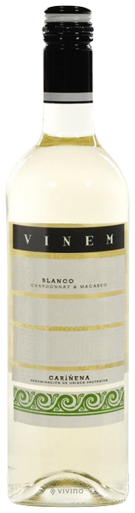

Vinem – Blanco – Macabeo/Chardonnay
HERKOMST | Spanje, D.O. Carinena
DRUIVENSOORT | Macabeo, Chardonnay
VINIFICATIE | Inox
SPECIFICATIE | Aromatisch en bloemig, mooie frisheid en subtiele tonen van tropisch fruit
ALCOHOLPERCENTAGE | 13%
SERVEERTIP | Salades, pasta, Aziatische keuken, aperitief

WIJNDOMEIN
Bodegas Esteban Martin is gelegen in de provincie Zaragoza. Miguel Antonio Esteban is in 1985 begonnen met zijn wijngaard aan te planten, beetje bij beetje. In 2003 kwam zijn droom uit, een eigen winery! Met ultramoderne faciliteiten en technologie.

